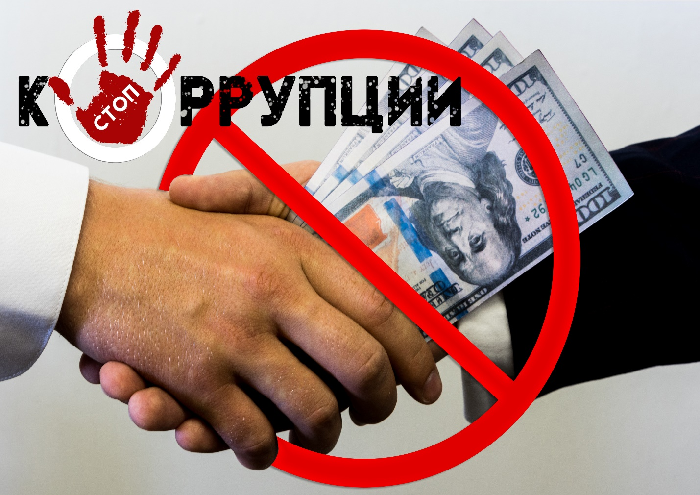

**Внимание гражданам! О фактах коррупции просьба сообщать по телефону Горячей линии противодействия коррупции администрации Мичуринского сельского поселения - 8(86162) 78186**